2024年高考山东卷物理

一、单选题
1．2024年是中国航天大年，神舟十八号、嫦娥六号等已陆续飞天，部分航天器装载了具有抗干扰性强的核电池。已知衰变为的半衰期约为29年；衰变为的半衰期约87年。现用相同数目的和各做一块核电池，下列说法正确的是（ ）
A．衰变为时产生α粒子
B．衰变为时产生β粒子
C．50年后，剩余的数目大于的数目
D．87年后，剩余的数目小于的数目
2．如图所示，国产人形机器人“天工”能平稳通过斜坡。若它可以在倾角不大于30°的斜坡上稳定地站立和行走，且最大静摩擦力等于滑动摩擦力，则它的脚和斜面间的动摩擦因数不能小于（ ）
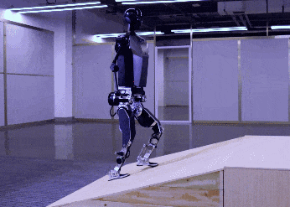
A． B． C． D．
3．如图所示，固定的光滑斜面上有一木板，其下端与斜面上A点距离为L。木板由静止释放，若木板长度L，通过A点的时间间隔为；若木板长度为2L，通过A点的时间间隔为。为（ ）
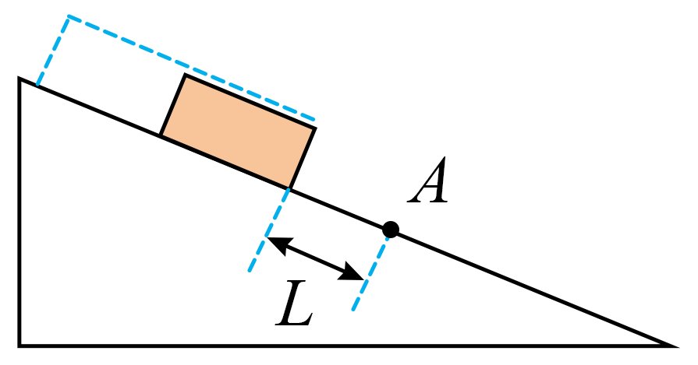
A．
B．
C．
D．
4．检测球形滚珠直径是否合格的装置如图甲所示，将标准滚珠a与待测滚珠b、c放置在两块平板玻璃之间，用单色平行光垂直照射平板玻璃，形成如图乙所示的干涉条纹。若待测滚珠与标准滚珠的直径相等为合格，下列说法正确的是（ ）
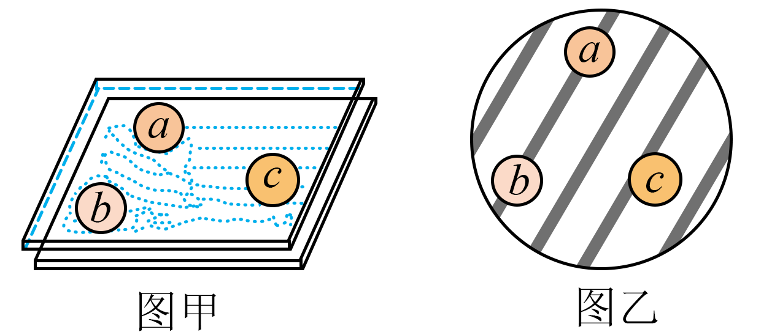
A．滚珠b、c均合格
B．滚珠b、c均不合格
C．滚珠b合格，滚珠c不合格
D．滚珠b不合格，滚珠c合格
5．“鹊桥二号”中继星环绕月球运行，其24小时椭圆轨道的半长轴为a。已知地球同步卫星的轨道半径为r，则月球与地球质量之比可表示为（ ）
A． B． C． D．
6．一定质量理想气体经历如图所示的循环过程，a→b过程是等压过程，b→c过程中气体与外界无热量交换，c→a过程是等温过程。下列说法正确的是（ ）
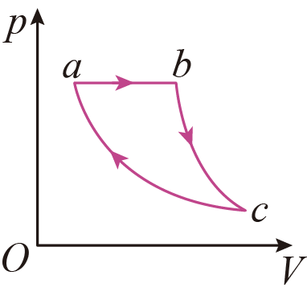
A．a→b过程，气体从外界吸收的热量全部用于对外做功
B．b→c过程，气体对外做功，内能增加
C．a→b→c过程，气体从外界吸收的热量全部用于对外做功
D．a→b过程，气体从外界吸收的热量等于c→a过程放出的热量
7．如图所示，质量均为m的甲、乙两同学，分别坐在水平放置的轻木板上，木板通过一根原长为l的轻质弹性绳连接，连接点等高且间距为d（d<l）。两木板与地面间动摩擦因数均为μ，弹性绳劲度系数为k，被拉伸时弹性势能E=kx²（x为绳的伸长量）。现用水平力F缓慢拉动乙所坐木板，直至甲所坐木板刚要离开原位置，此过程中两人与所坐木板保持相对静止，k保持不变，最大静摩擦力等于滑动摩擦力，重力加速度大小为g，则F所做的功等于（ ）
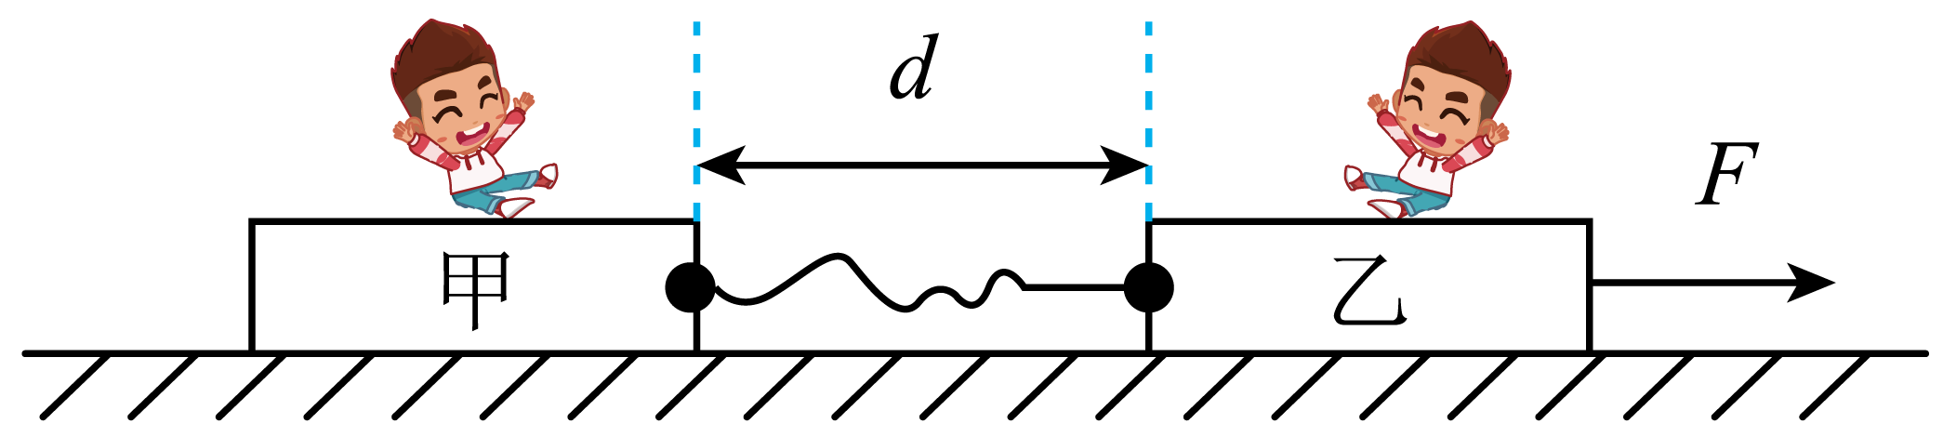
A． B．
C． D．
8．如图甲所示，在-d≤x≤d，-d≤y≤d的区域中存在垂直Oxy平面向里、磁感应强度大小为B的匀强磁场（用阴影表示磁场的区域），边长为2d的正方形线圈与磁场边界重合。线圈以y轴为转轴匀速转动时，线圈中产生的交变电动势如图乙所示。若仅磁场的区域发生了变化，线圈中产生的电动势变为图丙所示实线部分，则变化后磁场的区域可能为（ ）
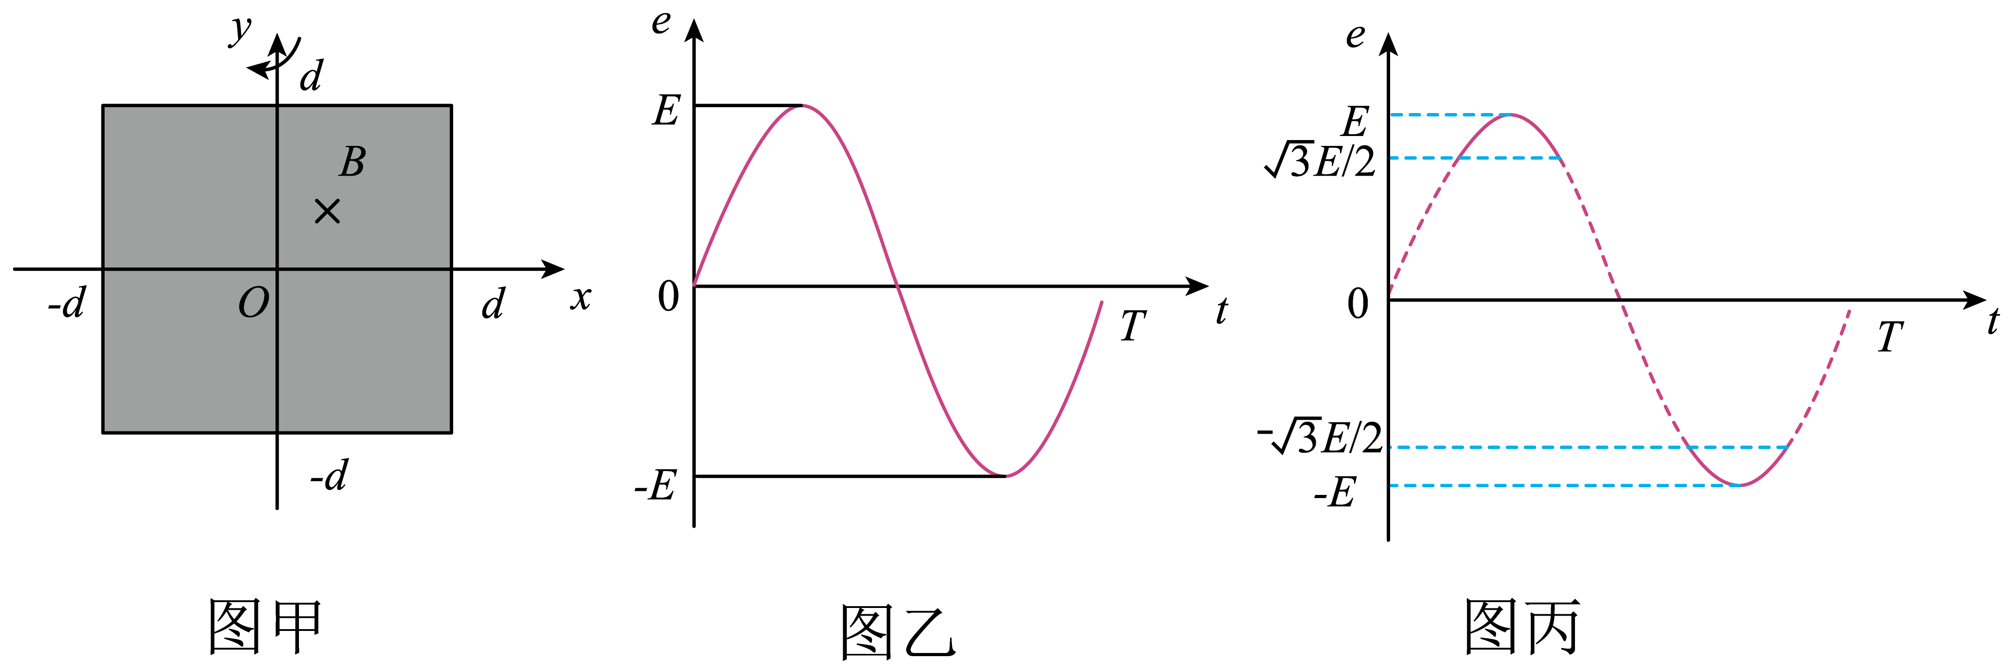
A．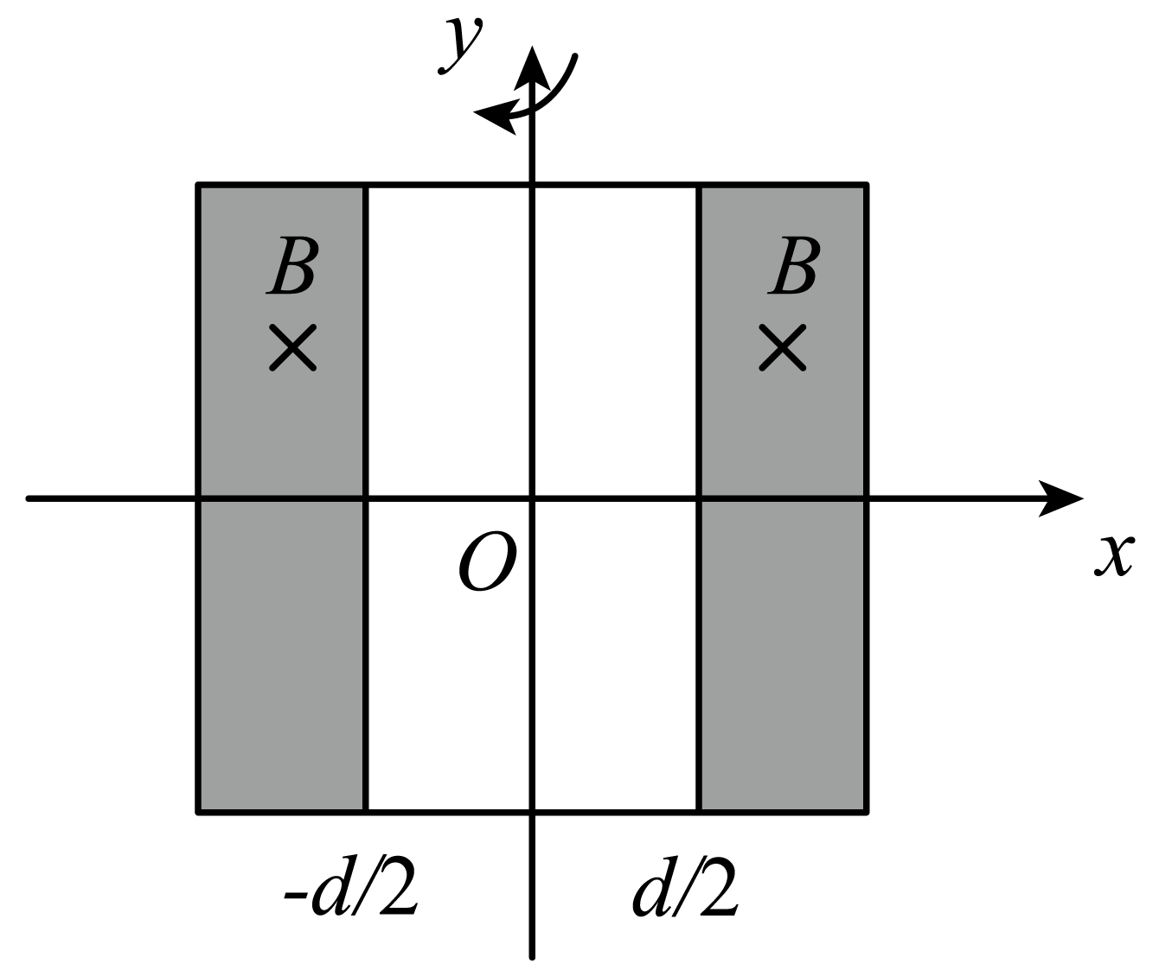 B．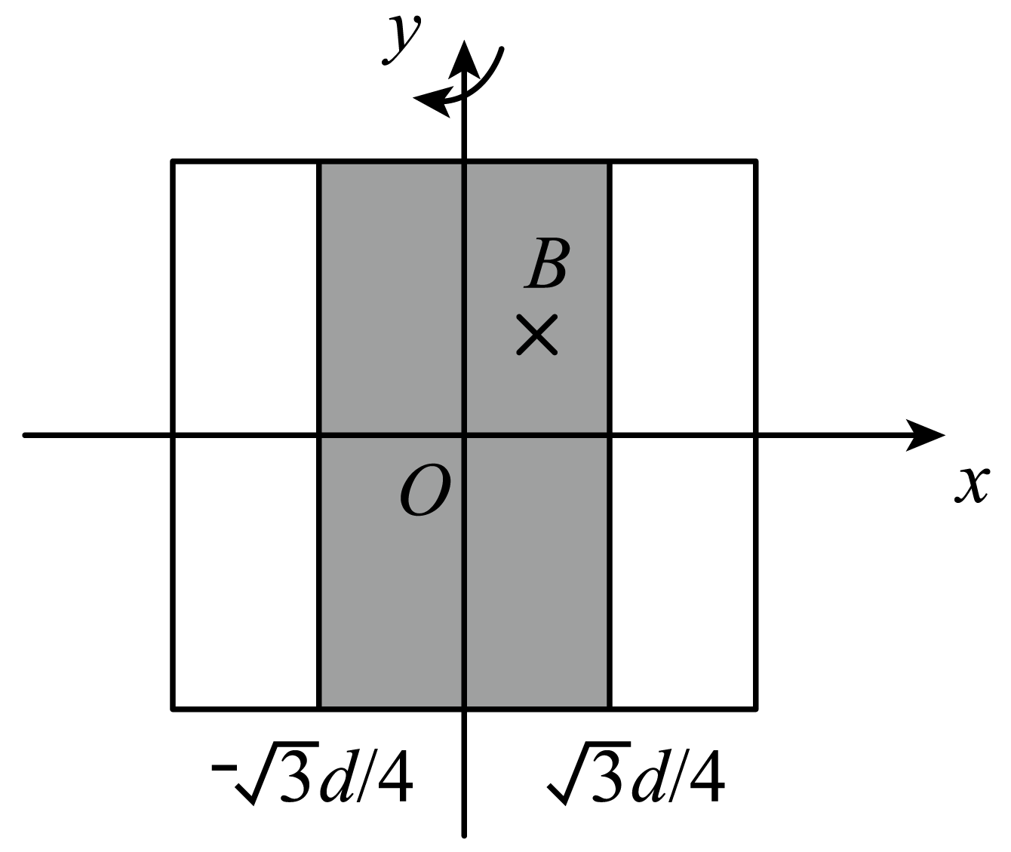
C．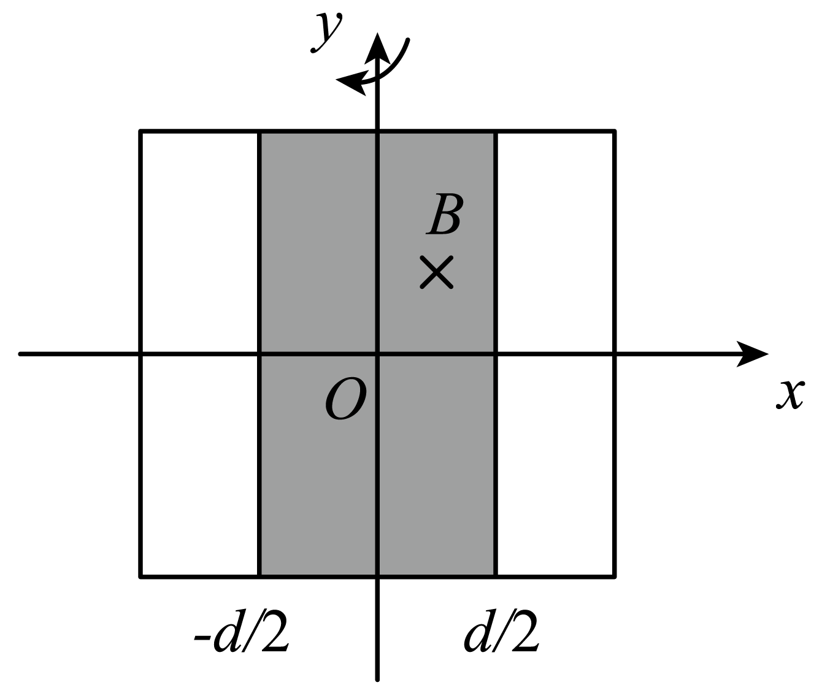 D．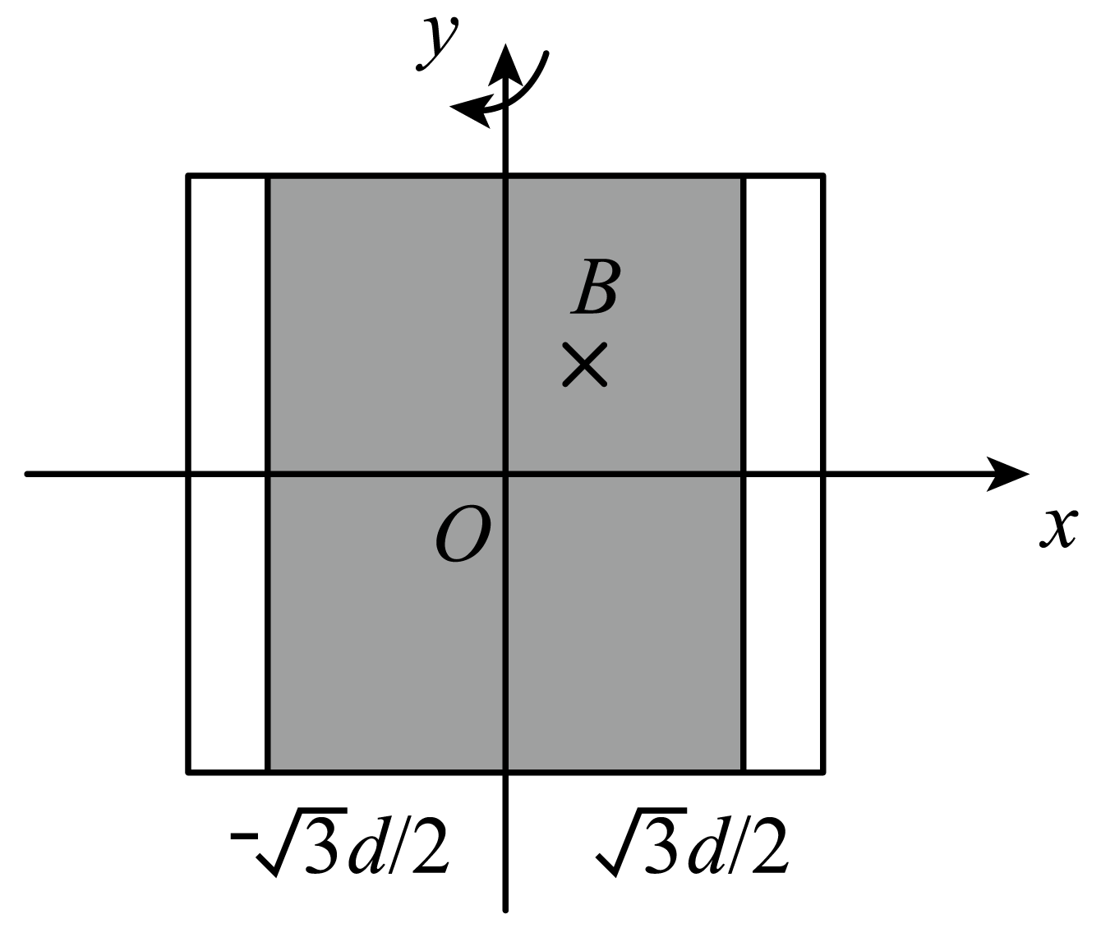

二、多选题
9．甲、乙两列简谐横波在同一均匀介质中沿x轴相向传播，波速均为2m/s。t=0时刻二者在x=2m处相遇，波形图如图所示。关于平衡位置在x=2m处的质点P，下列说法正确的是（ ）
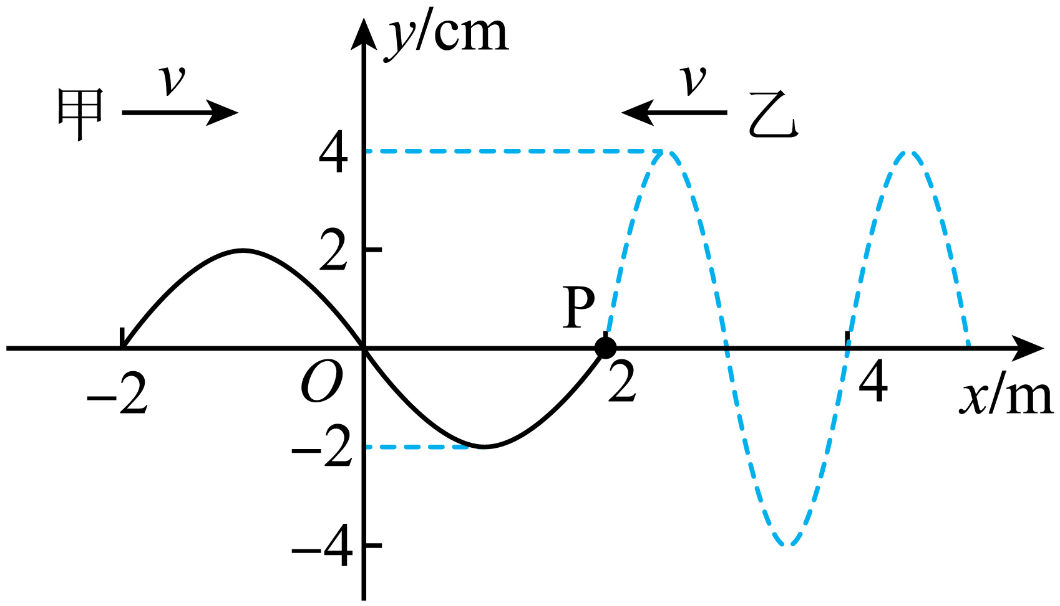
A．t=0.5s时，P偏离平衡位置的位移为0
B．t=0.5s时，P偏离平衡位置的位移为
C．t=1.0s时，P向y轴正方向运动
D．t=1.0s时，P向y轴负方向运动
10．如图所示，带电量为+q的小球被绝缘棒固定在O点，右侧有固定在水平面上、倾角为30°的光滑绝缘斜面。质量为m、带电量为+q的小滑块从斜面上A点由静止释放，滑到与小球等高的B点时加速度为零，滑到C点时速度为零。已知AC间的距离为S，重力加速度大小为g，静电力常量为k，下列说法正确的是（ ）
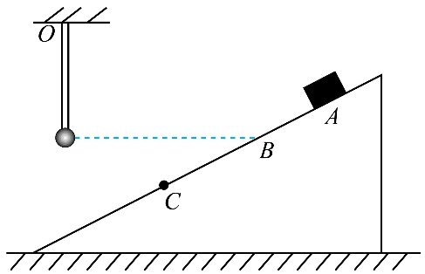
A．OB的距离l=
B．OB的距离l=
C．从A到C，静电力对小滑块做功W=﹣mgS
D．AC之间的电势差U_{AC}=﹣
11．如图所示，两条相同的半圆弧形光滑金属导轨固定在水平桌面上，其所在平面竖直且平行，导轨最高点到水平桌面的距离等于半径，最低点的连线OO'与导轨所在竖直面垂直。空间充满竖直向下的匀强磁场（图中未画出），导轨左端由导线连接。现将具有一定质量和电阻的金属棒MN平行OO'放置在导轨图示位置，由静止释放。MN 运动过程中始终平行于OO'且与两导轨接触良好，不考虑自感影响，下列说法正确的是（ ）
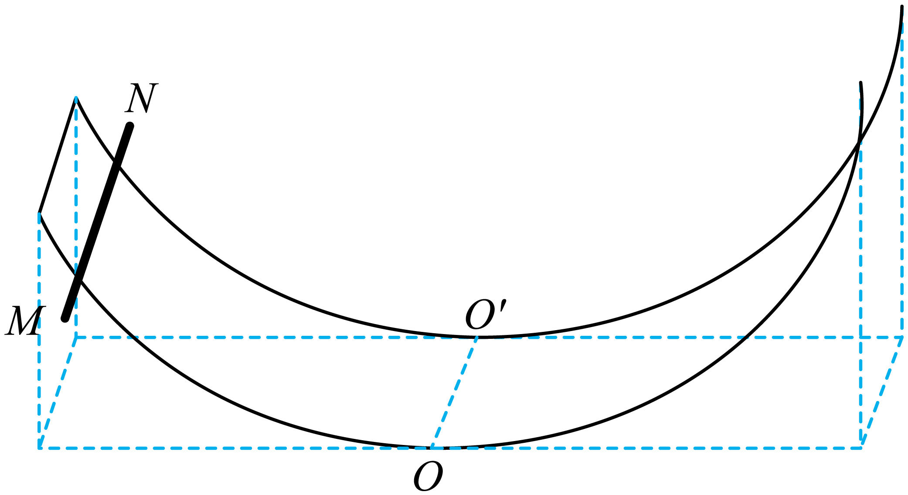
A．MN最终一定静止于OO'位置
B．MN运动过程中安培力始终做负功
C．从释放到第一次到达OO'位置过程中，MN的速率一直在增大
D．从释放到第一次到达OO'位置过程中，MN中电流方向由M到N
12．如图所示，工程队向峡谷对岸平台抛射重物，初速度v₀大小为20m/s，与水平方向的夹角为30°，抛出点P和落点Q的连线与水平方向夹角为30°，重力加速度大小取10m/s²，忽略空气阻力。重物在此运动过程中，下列说法正确的是（ ）
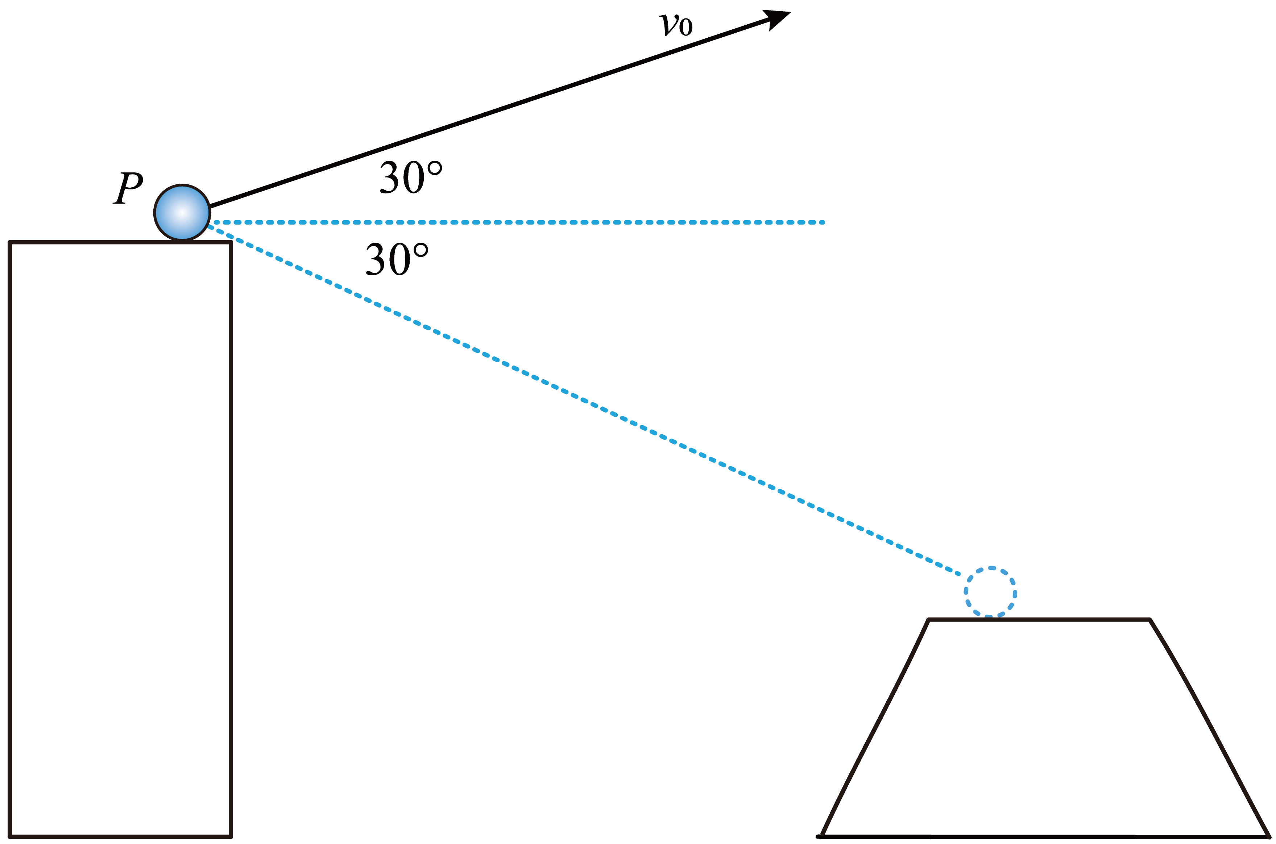
A．运动时间为
B．落地速度与水平方向夹角为60°
C．重物离PQ连线的最远距离为10m
D．轨迹最高点与落点的高度差为45m

三、实验题
13．在第四次“天宫课堂”中，航天员演示了动量守恒实验。受此启发，某同学使用如图甲所示的装置进行了碰撞实验，气垫导轨两端分别安装a、b两个位移传感器，a测量滑块A与它的距离x_{A}，b测量滑块B与它的距离x_{B}。部分实验步骤如下：
①测量两个滑块的质量，分别为200.0g和400.0g；
②接通气源，调整气垫导轨水平；
③拨动两滑块，使A、B均向右运动；
④导出传感器记录的数据，绘制x_{A}、x_{B}随时间变化的图像，分别如图乙、图丙所示。
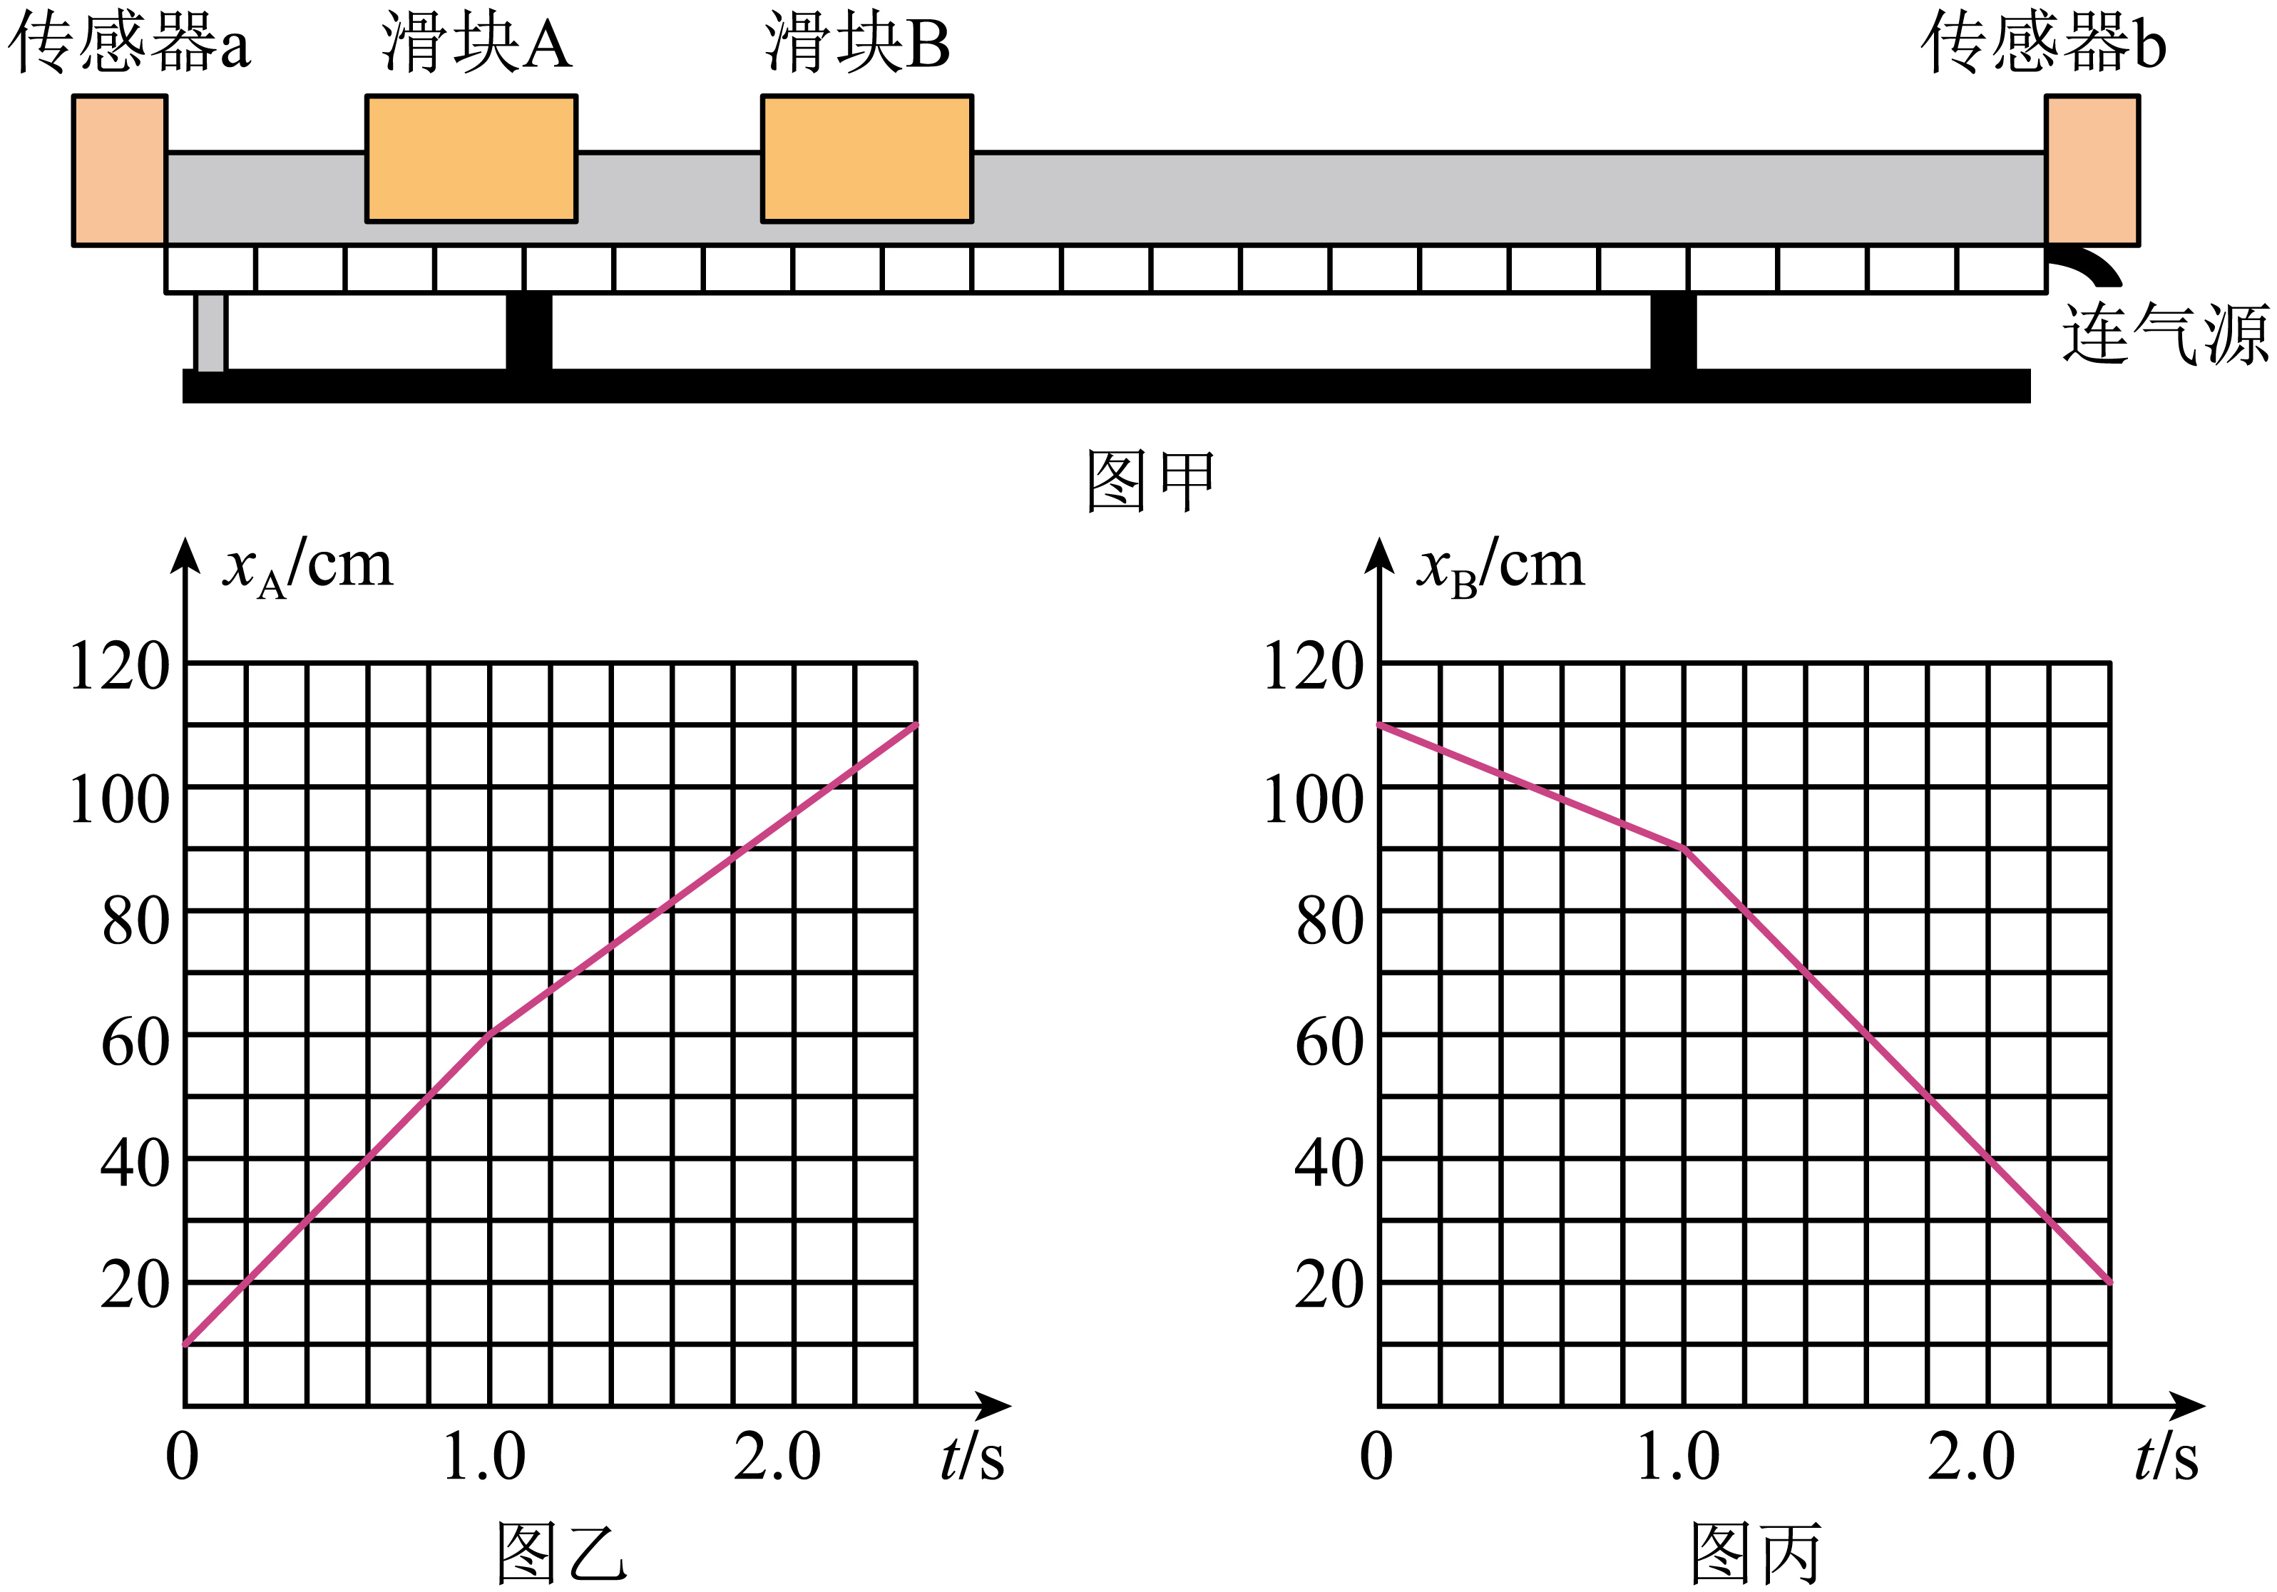
回答以下问题：
(1)从图像可知两滑块在t= s时发生碰撞；
(2)滑块B碰撞前的速度大小v= m/s （保留2位有效数字）；
(3)通过分析，得出质量为200.0g的滑块是 （填“A”或“B”）。
14．某学习小组对两种型号铅笔芯的电阻率进行测量。实验器材如下：
学生电源（输出电压0~16V）
滑动变阻器（最大阻值10Ω，额定电流2A）；
电压表V（量程3V，内阻未知）；
电流表A（量程3A，内阻未知）；
待测铅笔芯R（X型号、Y型号）；
游标卡尺，螺旋测微器，开关S，单刀双掷开关K，导线若干。
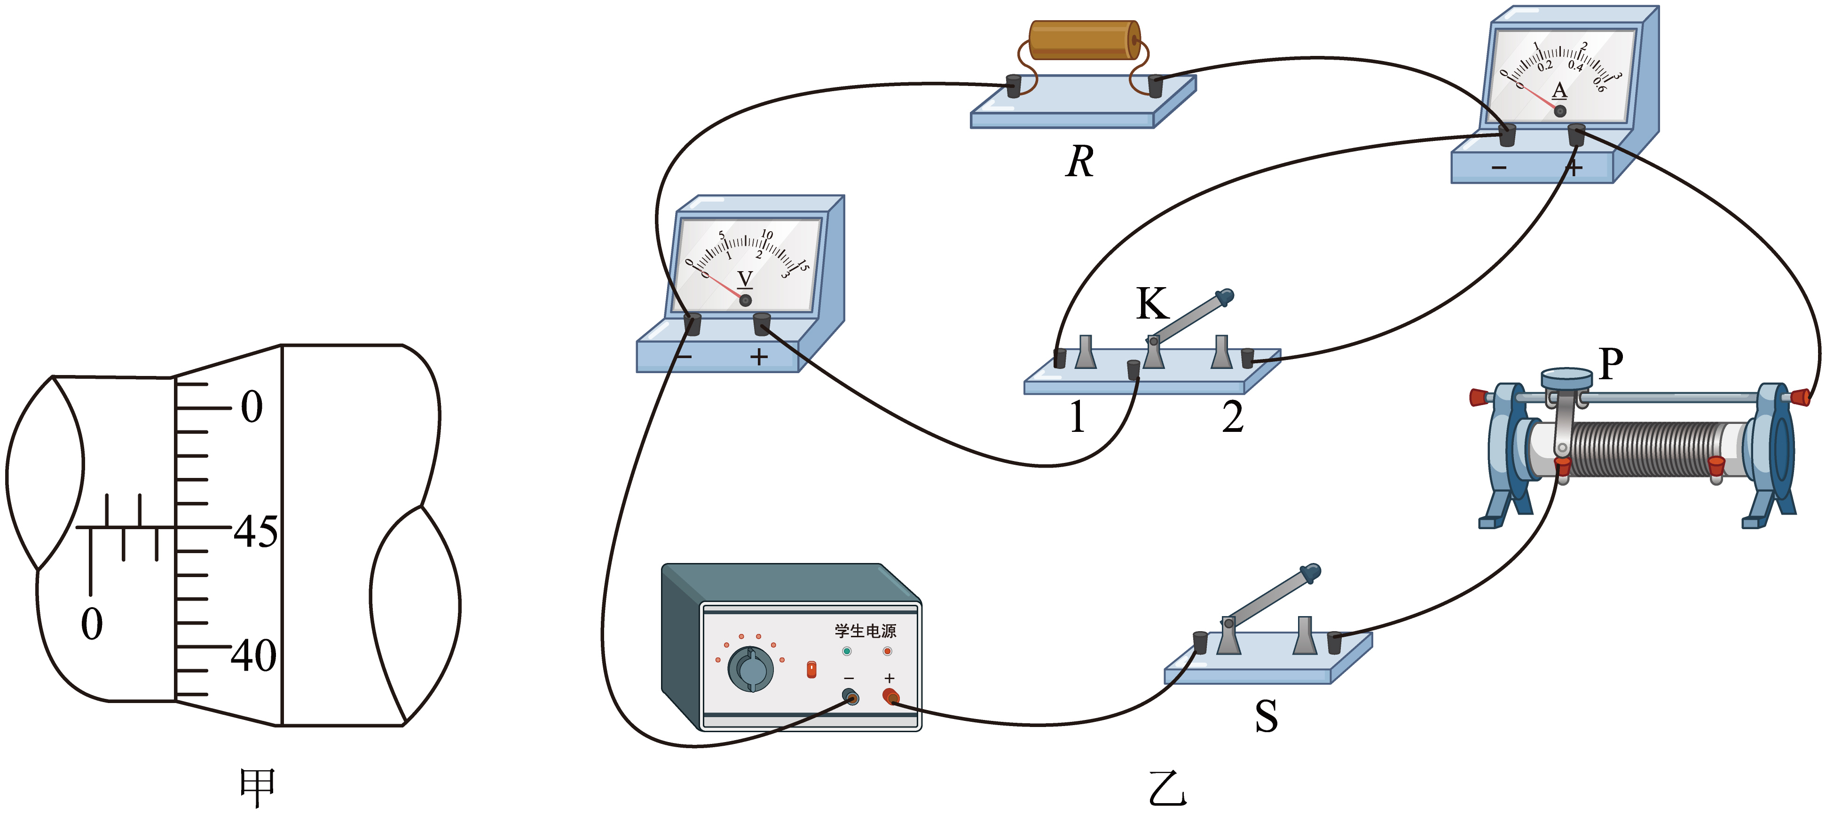
回答以下问题：
(1)使用螺旋测微器测量铅笔芯直径，某次测量结果如图甲所示，该读数为 mm；
(2)把待测铅笔芯接入图乙所示电路，闭合开关S后，将滑动变阻器滑片由最右端向左调节到合适位置，将单刀双掷开关K分别掷到1、2端，观察到电压表示数变化比电流表示数变化更明显，则测量铅笔芯电阻时应将K掷到 （填“1”或“2”）端；
(3)正确连接电路，得到Y型号铅笔芯I-U图像如图丙所示，求得电阻R_{Y}= Ω（保留3位有效数字）；采用同样方法得到X型号铅笔芯的电阻为1.70Ω；
(4)使用游标卡尺测得X、Y型号铅笔芯的长度分别为40.68mm、60.78mm，使用螺旋测微器测得X、Y型号铅笔芯直径近似相等，则X型号铅笔芯的电阻率 （填“大于”或“小于”）Y型号铅笔芯的电阻率。
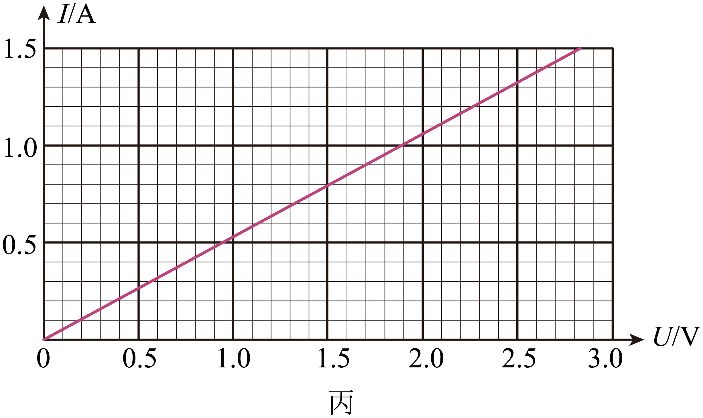

四、解答题
15．某光学组件横截面如图所示，半圆形玻璃砖圆心为O点，半径为R；直角三棱镜FG边的延长线过O点，EG边平行于AB边且长度等于R，∠FEG=30°。横截面所在平面内，单色光线以θ角入射到EF边发生折射，折射光线垂直EG边射出。已知玻璃砖和三棱镜对该单色光的折射率均为1.5。
（1）求sinθ；
（2）以θ角入射的单色光线，若第一次到达半圆弧AMB可以发生全反射，求光线在EF上入射点D（图中未标出）到E点距离的范围。
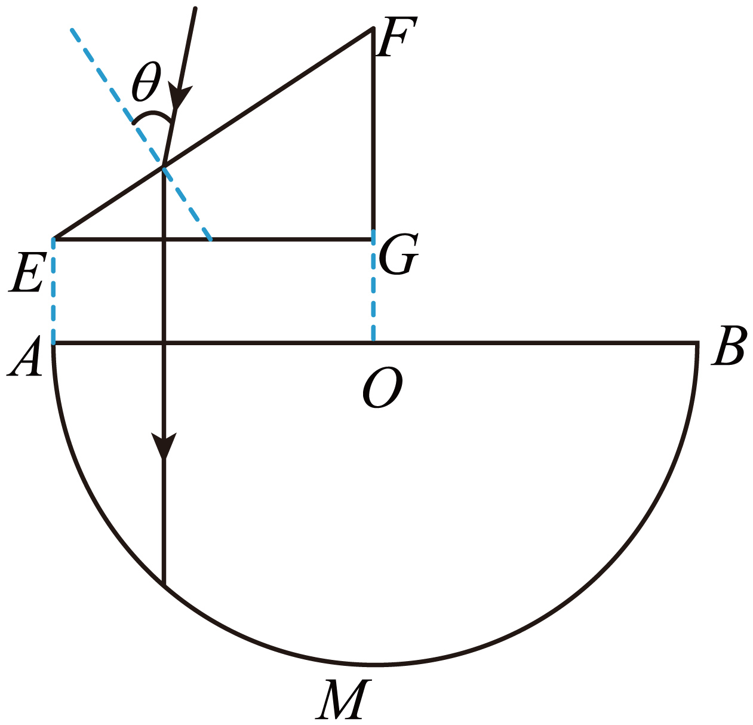
16．图甲为战国时期青铜汲酒器，根据其原理制作了由中空圆柱形长柄和储液罐组成的汲液器，如图乙所示。长柄顶部封闭，横截面积S₁=1.0cm²，长度H=100.0cm，侧壁有一小孔A。储液罐的横截面积S₂=90.0cm²，高度h=20.0cm，罐底有一小孔B。汲液时，将汲液器竖直浸入液体，液体从孔B进入，空气由孔A排出；当内外液面相平时，长柄浸入液面部分的长度为x；堵住孔A，缓慢地将汲液器竖直提出液面，储液罐内刚好储满液体。已知液体密度ρ=1.0×10³kg/m³，重力加速度大小g=10m/s²，大气压p₀=1.0×10⁵Pa。整个过程温度保持不变，空气可视为理想气体，忽略器壁厚度。
（1）求x；
（2）松开孔A，从外界进入压强为p₀、体积为V的空气，使满储液罐中液体缓缓流出，堵住孔A，稳定后罐中恰好剩余一半的液体，求V。
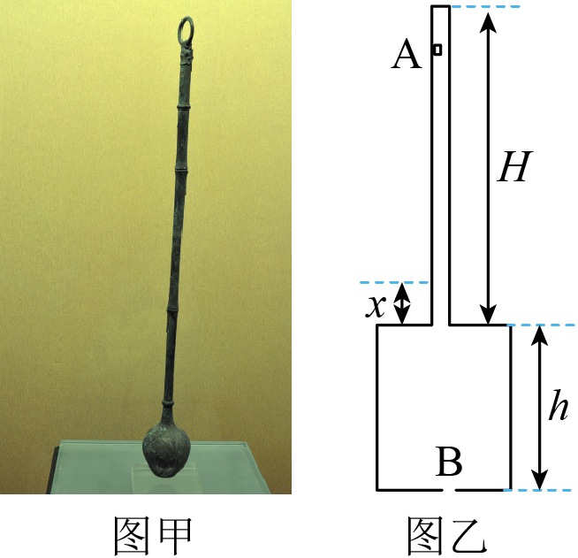
17．如图甲所示，质量为M的轨道静止在光滑水平面上，轨道水平部分的上表面粗糙，竖直半圆形部分的表面光滑，两部分在P点平滑连接，Q为轨道的最高点。质量为m的小物块静置在轨道水平部分上，与水平轨道间的动摩擦因数为μ，最大静摩擦力等于滑动摩擦力。已知轨道半圆形部分的半径R=0.4m，重力加速度大小g=10m/s^{2.}
（1）若轨道固定，小物块以一定的初速度沿轨道运动到Q点时，受到轨道的弹力大小等于3mg，求小物块在Q点的速度大小v；
（2）若轨道不固定，给轨道施加水平向左的推力F，小物块处在轨道水平部分时，轨道加速度a与F对应关系如图乙所示。
（i）求μ和m；
（ii）初始时，小物块静置在轨道最左端，给轨道施加水平向左的推力F=8N，当小物块到P点时撤去F，小物块从Q点离开轨道时相对地的速度大小为7m/s。求轨道水平部分的长度L。
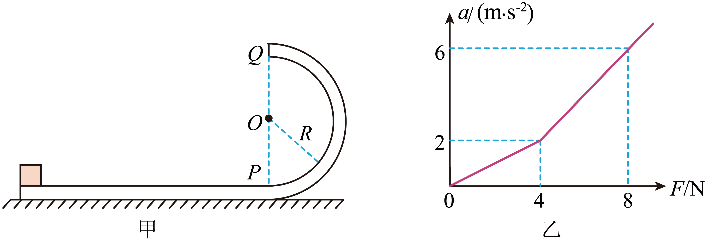
18．如图所示，在Oxy坐标系x>0，y>0区域内充满垂直纸面向里，磁感应强度大小为B的匀强磁场。磁场中放置一长度为L的挡板，其两端分别位于x、y轴上M、N两点，∠OMN=60°，挡板上有一小孔K位于MN中点。△OMN之外的第一象限区域存在恒定匀强电场。位于y轴左侧的粒子发生器在0＜y＜的范围内可以产生质量为m，电荷量为+q的无初速度的粒子。粒子发生器与y轴之间存在水平向右的匀强加速电场，加速电压大小可调，粒子经此电场加速后进入磁场，挡板厚度不计，粒子可沿任意角度穿过小孔，碰撞挡板的粒子不予考虑，不计粒子重力及粒子间相互作用力。
（1）求使粒子垂直挡板射入小孔K的加速电压U₀；
（2）调整加速电压，当粒子以最小的速度从小孔K射出后恰好做匀速直线运动，求第一象限中电场强度的大小和方向；
（3）当加速电压为时，求粒子从小孔K射出后，运动过程中距离y轴最近位置的坐标。
